Họ và tên:………………………………….Lớp: 1….
Thứ hai ngày 9 tháng 3 năm 2020
I/ TRẮC NGHIỆM:
HS chọn và khoanh tròn vào chữ cái trước câu trả lời đúng:
Câu 1: Tính
a) 4  +  5  10 | b) 5  +  5  9 | c) 9  -  3  6 | d) 10  -  3  8
Câu 2: 17 – 2 =? Kết quả của phép tính là:
a. 10 b. 16 c. 15 d. 13
Câu 3: Số lớn hơn số 16 là số nào?
a. 6 b. 17 c. 18 d. 9
Câu 4: 10 + . . . . = 18 . Số cần điền là:
a. 5 b. 6 c. 7 d. 8
Câu 5: Số lớn nhất trong dãy số sau: 12, 15, 9, 12, 18, 4 là số nào?
a. 18 b. 12 c. 15 d. 9
II/ TỰ LUẬN:
Bài 1: Đặt tính rồi tính.( Con làm vào vở ô li)
19 – 7 14 + 5 18 + 1 15 – 5
17 – 6 17+ 0 13 + 4 11 + 2
Bài 2: >,<, =?
15 …. 17 – 6 | 13 …. . 10 + 4 | 16 …. 12 + 4 | 15 …. 19 - 3
Bài 3: Tính
10 + 8 – 3 =. . . . . .. | 17 – 6 + 2 =. . . . . . | 16 – 5 + 7 = . . . . . . | 17 – 4 – 0 =. . . . . .
Bài 4: Số?
…. = 19 – 7 | 14 – 3 = 10 + . . . . . | 18 – 5 = …… | …. – 2 = 16 - 6
Bài 5: Viết phép tính thích hợp
Có : 17 lít dầu  Đã bán : 10 lít dầu  Còn lại : . . . lít dầu? | ………………………………………………………..….  ………………………………………………………..….  ………………………………………………………..….

Họ và tên:………………………………….Lớp: 1….
Thứ ba ngày 10 tháng 3 năm 2020
ĐỌC ( HS đọc trơn bài 5 lần, viết đoạn sau vào vở HDH)
HỌC TRÒ CỦA CÔ GIÁO CHIM KHÁCH
Cô giáo Chim Khách dạy cách làm tổ rất tỉ mỉ. Chích Chòe con chăm chú lắng nghe và ghi nhớ từng lời cô dạy. Sẻ con và Tu Hú con chỉ ham chơi, bay nhảy lung tung. Chúng nhìn ngược, ngó xuôi, nghiêng qua bên này, bên nọ, không chú ý nghe bài giảng của cô. Sau buổi học, cô giáo dặn các học trò phải về tập làm tổ. Sau mười ngày cô sẽ đến kiểm tra, ai làm tổ tốt và đẹp, cô sẽ thưởng.
1. Điền an hay ang:
cửa h. . ̀. . . . . nắng v. . . ̀…
Con ng. . . . . đ. . . ̀. . . chim
2. Điền ung hay ưng:
cây s. . . . . . . . . . quả tr. . . ́ . . .
3. Điền oi hay ai:
giọng n. . . ́. . . . . . con v. . . . . .
Tr. . . ́. . . cây b. . . ̀. . . hát
4. Nối
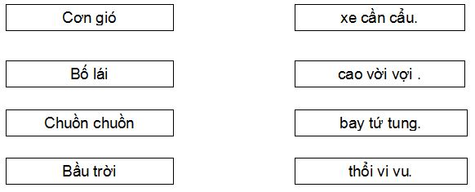

Họ và tên:………………………………….Lớp: 1….
Thứ tư ngày 11 tháng 3 năm 2020
I/ TRẮC NGHIỆM:
HS chọn và khoanh tròn vào chữ cái trước câu trả lời đúng nhất.
Câu 1: Chọn phép tính đúng:
Câu 2: 16 – 3 =? . Kết quả của phép tính là:
a. 9 b. 11 c. 13 d. 4
Câu 3: 10 trừ 2 rồi cộng 10 thì bằng mấy?
a. 5 b. 7 c. 18 d. 10
Câu 4: 13 + .... = 17 . Số cần điền là:
a. 12 b. 10 c. 4 d. 8
Câu 5: 10 trừ mấy để bằng 5 cộng 3?
a. 2 b. 8 c. 9 d.10
II/ TỰ LUẬN:
Bµi 1: Nèi phÐp tÝnh víi sè thÝch hîp:
13 - 3
13 + 3
19 - 2
0 + 15
13 + 1

18
14
15
166
10
17

15 + 1
18 - 8
14 + 4
12 + 5
13 + 2

Bài 2: >,<, =?
12 ….. 15 – 2 | 13 …… 15 + 2 | 12 …… 10 + 6 | 18 …… 18 – 0
Bài 3: Số?
….. > 16 – 3 | 17 – 2 < …… < 17 | 16 – 5 > ….. | ….. – 3 = 8 + 2 + 0
Bài 4: Hình vẽ bên có bao nhiêu hình vuông, bao nhiêu hình tam giác?
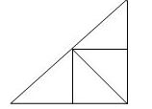
- Có … hình tam giác.
- Có … hình vuông.

Họ và tên:………………………………….Lớp: 1….
Thứ năm ngày 12 tháng 3 năm 2020
Câu 1. Điền ep hay êp:
b...́.. lửa cá ch...́...., gạo n...́.....
Câu 2. Điền vần ai hay ay?
Mảnh v....̉.. ớt c..... s...... nắng
Câu 3/ Điền vần yên hay iên?
t...̀... giấy ...... lặng sóng b...̉...
Câu 4 / Ðiền op hay ap
Đóng g...́... ng...́ ... ngủ cuộc h...̣....
Câu 5: Nối chữ ở cột A với cột B để tạo câu:
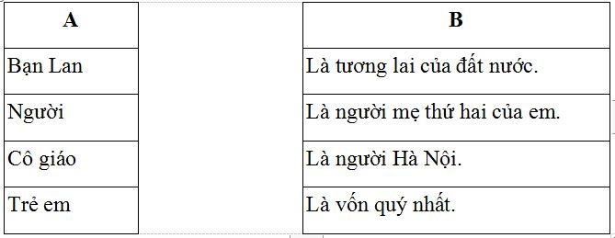
Câu 6
1. ôm hay ơm?
quả ch.... ch..... b..... xe kẻ tr..̣.......
2. ăm hay âm?
n...̀... ngủ quan t...... m..... cơm
3. um hay ăm ?
ch...̀... quả m....̃.... mĩm ch..... sóc
4. an hay anh?
b...̀... học b...́... chưng quả ch......
5. uôi hay ươi?
Con r...̀.... hoa t........ b...̉... sáng
Câu 7: Sắp xếp các chữ sau thành câu?
Nhà em, có, rất, chú chó, đáng yêu!
...............................................................................................................................

Họ và tên:………………………………….Lớp: 1….
Thứ sáu ngày 13 tháng 3 năm 2020

1. Phiếu ôn tập ở nhà lớp 1 môn Toán
I/ TRẮC NGHIỆM:
HS chọn và khoanh tròn vào chữ cái trước câu trả lời đúng nhất.
Câu 1: Chọn phép tính đúng:
Câu 2: 16 – 3 = ? . Kết quả của phép tính là:
a. 9 b. 10 c. 11 d. 13
Câu 3 : 5 + .... = 19 . Số cần điền là:
a.18 b. 14 c. 10 d. 9
Câu 4: Khoanh tròn vào số bé nhất: 11, 10, 19, 15, 12
Câu 5. Khoanh tròn vào số lớn nhất: 19, 20, 18, 16, 10
II/ TỰ LUẬN:
Bài 1: Tính
Bài 2: >,<, = ?
16 …… 18 – 5 | 12 …… 10 + 1 | 14 …… 10 + 6 | 15 ….. 11 + 6

Bài 3: Tính
12 + 3 – 3 =......... | 15 – 3 + 4 =............. | 17 – 7 + 2 =........... | 16 – 5 – 0 =

Bài 4: Số ?
…. = 18 – 6 | 10 – 1 = ….. | 19 – 4 = ….. | …… = 3 + 7 - 0

Bài 5. Viết phép tính thích hợp:
Vườn nhà bà có 16 cây nhãn. đã chặt đi 4 cây nhãn. Hỏi vườn nhà bà còn lại bao nhiêu cây nhãn?
………………………………………………………………………………………….
………………………………………………………………………………………….
………………………………………………………………………………………….
………………………………………………………………………………………….

Họ và tên:………………………………….Lớp: 1….
Thứ sáu ngày 13 tháng 3 năm 2020
ĐỌC( HS đọc trơn bài 5 lần, viết đoạn sau vào vở HDH)
SAU CƠN MƯA
Sau trận mưa rào, mọi vật đều sáng và tươi. Những đóa hoa râm bụt thêm đỏ chói. Bầu trời xanh bóng như vừa được giội rửa. Mấy đám mây bông trôi nhởn nhơ, sáng rực lên trong ánh mặt trời.
Mẹ gà mừng rỡ “tục, tục” dắt bầy con quây quanh vùng nước đọng trong vườn.
Theo Vũ Tú Nam
Bài 1: Tìm tiếng trong bài có:
- Vần ưa: ………………………………………………………………………..……...
………………………………………………………………………………….………
- Vần ây: ………………………………………………………………………..……...
………………………………………………………………………………….………
BÀI 2. Điền vào chỗ chấm
1. an hay ac ? : b...́... hàng s...̣.... pin buông m...̀.....
2. ăn hay ăng? ánh tr...... b...́... súng t....̣... quà
3. un hay ut ?: b...́... viết đ.... nước v...̣... bay
4. it hay ât ? : ốc v...́... v...́... vả c...́... giữ
5. ôp hay ơp? : l...́... xe c...́... xe ch...́... mắt
BÀI 3. Đọc và nối các chữ sao cho có nghĩa
Con cóc | là nhiệm vụ của học sinh.
Bác sĩ | nhảy ra vườn.
Học tập | khám bệnh cho bé.

Chú chuột | bắt được chuột nhắt. | Bé | lướt ván rất giỏi.
Mèo con | ăn thóc trong bồ. | Chị Hoa | rất trơn.
Máy tuốt lúa | chạy suốt ngày. | Cầu trượt | chơi cầu trượt.

